1 需求概述
网上考试系统的基本功能是使用计算机来代替人工完成考试中需要完成的一系列任务，达到考试智能化。为了保证系统能够长期、安全、稳定、可靠、高效的运行，系统应该满足以下性能需求:首先，采用开放、动态的系统架构，将传统的考试模式与先进的网络应用相结合。在考试之前由管理员建立有关学科的试题库，并设置考试参数和信息。其次，由于考试时面向特定的某些对象，所以考生进入系统应该进行身份验证。考生进入考试系统后，应该能根据自己的需求选择考试科目，所以该系统还应具有考试科目选择的功能。最后，考虑到考试系统的实用性，从考试内容设计上，题型不能单一，既要有选择题、判断题等。另外，系统还应该对考试时间进行控制，时间到了会要求考试者交卷。考试者选择提交后，可以由计算机自动判卷，并将成绩保存。根据以上分析和考试流程，本系统至少应具有以下功能：
- 试题库管理：可以每种题型进行的管理，题库的录入、编辑、删除等操作
- 考试组卷：可以指定试卷的各题型的数量，从试题库里随机抽取试题生成一份考卷。
- 在线考试：系统严格控制整个考试过程，实现实时监控和状态的控制，考生需要在限定的考试时间内交卷。
- 计算机自动阅卷：能够对考生的客观题进行自动评分，生成每个考生的成绩，并将结果保存于考生成绩数据库。
在线考试系统应该具备友好、简洁的操作界面、安全性要高、稳定性要强，能够满足多人以上进行在线考试。

2 模块功能划分
在线考试系统的用户主要分为两类：考生用户和管理员用户。根据不同的用户角色，将整个考试系统分为两个部分：考生用户使用的前台系统和管理员用户使用的后台系统。

2.1 前台系统功能模块划分
前台系统的功能主要的使用者为考生，是以web网页形式的登入考试系统，进行在线考试功能，具体功能结构如图1-1所示：
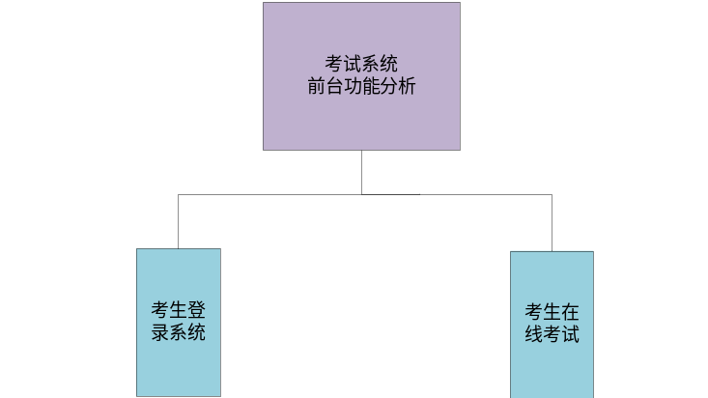
图1-1前台系统功能结构图

2.1.2 考生登录系统
考生通过登录界面，输入职工号和考试密码以及参加培训考试的名称，登陆系统。在登陆系统时，要对考生的身份进行认证。

2.1.3 考生在线考试
考生登陆到系统后，系统显示相应的试卷。考生在规定时间内，完成答题，提交答案。

2.2 后台系统功能模块划分
后台系统功能的主要使用者是管理员，管理员能对考生用户的信息进行管理，自动组卷，题库管理，成绩管理的管理功能，具体功能结构如图1-2所示：
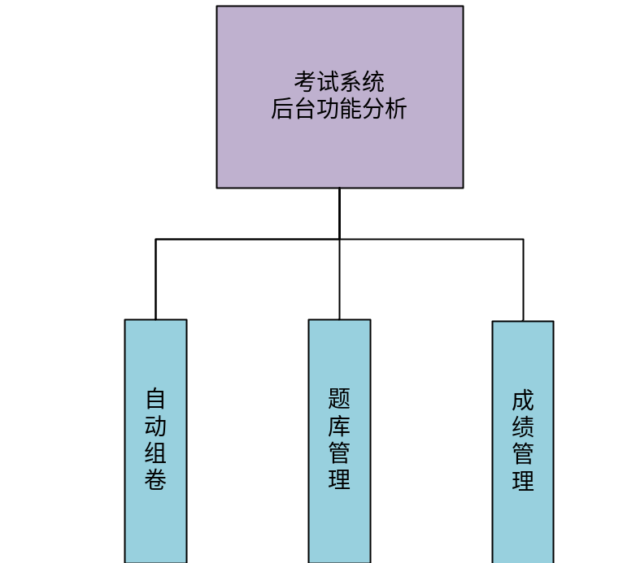
图1-2后台系统功能结构图

2.2.1 题库管理
题库管理主要管理在线考试试卷的试题，主要进行试题进行添加、删除、修改和查询操作。在线考试试题为客观题，分为选择题和判断题两种题型。在添加试题信息之前，需要指明题目属于哪个了培训类型（这点很重要）。

2.2.2 自动组卷
进入此功能，显示的一些考试信息，这些考试信息满足的条件是：1）机考2）考试开始时间大于系统时间；3）成绩未提交；然后管理员需在机试自动组卷界面通过点击添加按钮查看其中的考试名称及编号列表是否为空，如果为空，则表明所有机试考试都已组卷，无需组卷，如果不为空则说明存在未组卷的考试，管理员根据实际情况进行试卷信息填写完成组卷工作。
然后用户选择一条考试信息，按“确认”按钮，如果检测试卷信息表中有此ID的试卷，则提示“已经组卷”，否则，进入组卷界面。（修改前）

在管理员根据培训类型组成试卷，组卷方式为自动组卷。
自动组卷：管理员需设定试卷总分值，选择题和判断题各自对应的题数和每题的分数值，并保证题目的总分和约定的总分一致；最后，点击确定生成相应试卷。（总分值要保证与选择题分值*选择题个数+判断题分值*判断题个数相等，否则试卷不能生成成功。）
自动组卷算法：首先生成有关该培训类型的所有题目的视图，设置一个随机函数，每次选取和随机函数一致的试题，当选择一个试题的时候，要判断该试题是否已经添加（根据题号），如果已经添加则不再加入。

管理员根据培训类型组成考试试卷：有两种方式：自动组卷和手动组卷
自动组卷：设定此次考试总分值，选择题数目和判断题数目以及选择题小分值，判断题小分值，并保证题目的总分和约定的总分一致；最后，点击确定生成相应试卷。（总分值要保证和选择题小分*选择题个数+判断题小分*判断题个数相等，否则试卷不能生成成功。）
自动组卷算法：首先生成有关该培训类型的所有题目的视图，设置一个随机函数，每次选取和随机函数一致的试题，当选择一个试题的时候，要判断该试题是否已经添加（根据题号），如果已经添加则不再加入。
手动组卷：设定此次考试的总分值，选择题数目和判断题数目以及选择题分值，判断题分值，并保证题目的总分和约定的总分一致。
在下方显示有关该培训类型的所有题目的视图，由管理员进行题目选择，组成相应的试卷。确定时要确定题目数目是否符合要求。（修改前）

2.2.3 成绩管理
进入此功能，显示的一些考试信息，这些考试信息满足的条件是：
1）机考；
2）考试完成时间小于系统时间；
3）成绩未提交；
然后用户选择一条考试信息，按“成绩录入”按钮。根据考试ID在考试信息表中定位试卷，进行批改。
批改试卷过程通过批改试卷界面对话框来表示。对话框主要内容为本次考试考生信息表，在表下面有批改、保存、提交、关闭4个按钮。对应功能介绍如下所示：
1、批改按钮。由于考试试卷都是客观题，批改的过程实际上由计算机自动完成。学生刚刚考完的试卷只有答案，还未计算分数，管理员通过点击“批改”操作，计算机自动计算考生的考分，填充学生考卷信息表中的分数字段，完成批改操作；
2、保存按钮。批改之后，用户可点击保存按钮保存该考试的考生成绩；
3、提交按钮。提交按钮是将考生考试成绩保存到系统数据库中。只有批改过的考生成绩才可以进行成绩提交。此外、若考试中存在不及格考生，在第一次确定提交成绩后会提示管理员是否安排补考。
4、关闭按钮。关闭按钮是只是简单关闭批改试卷的对话框，不进行其他操作。
注意：试卷批改后，将考生答题表中的“是否批改”字段进行标记为“已经批改”，批改按钮颜色也对应变灰，不可再次对该考试考生试卷进行批改。

管理员调出考生的试卷进行批改。由于考试试卷都是客观题，批改的过程实际上由计算机自动完成。学生刚刚考完的试卷只有答案，还未计算分数，管理员通过点击“批改”操作，计算机自动计算考生的考分，填充学生考卷信息表中的分数字段，完成批改操作。
注意：试卷批改后，将考生答题表中的“是否批改”字段进行标记为“已经批改”。
当批改完成后，直接提示：是否提交考试成绩，（1）如果“是”，则实现“考生成绩管理”中“提交成绩”的功能，用于直接提交此次考试成绩，（2）如果“否”，则不提交成绩；同时设置一个“浏览成绩”按钮，用于浏览此次所有考生的成绩。（修改前）

2.2.4考生成绩管理
进入此功能，显示的一些考试信息，这些考试信息满足的条件是：1）机考2）考试完成时间小于系统时间；3）成绩未提交；然后用户选择一条考试信息，按“提交成绩”或“浏览成绩”按钮。

- 提交成绩：试卷批改完毕后，成绩还保存在考生答题表中。管理员通过考生成绩管理模块，将考生答题表中的考试成绩，通过“提交”按钮，将成绩导入到“员工教育培训信息表”中，同时，修改考试信息表中有关字段。当“员工教育培训信息表”中存有相应记录后，可以解除各类培训警报，同时，也可以提供考生查询自己的考试成绩。注意：
对“员工安全教育信息表”的信息进行如下操作：利用培训编号+员工编号定位记录，1）如果没有该记录，则添加一条新记录，要求填入：培训编号、员工编号、培训名称、培训类型、培训时间以及考试成绩或补考成绩；2）如果已经存在，则核对该记录的完整性（指培训名称、培训类型、培训时间等是否有内容）以及当前的成绩是否已经填入，没有的话，就填入，如果有，则跳过。
某次考试的所有成绩提交成功后，显示“提交成功”小窗口，确认后，将相应的考试信息表中对应记录的“成绩提交否”字段置为1，表示此次考试成绩已经提交，可以结束，相关的信息可以删除啦。
- 浏览成绩：浏览某次考试中考生的所有成绩。

3数据库设计

3.1（新增）多选题题库信息
表名 | test_multi_choice_t |  |  | 多选题题库信息
说明 | 此表记录多选题题目信息
主键 | multi_choice_id
字段名称 | 数据类型 | 是否可空 | 字段说明 |  |  | 缺省值 |  | 备注
multi_choice_id | int | 否 | 多选题编号 |  |  |  |  | PK 自动编号
edu_category_id | int |  | 培训分类id |  |  |  | 来自education_category_t同名字段
edu_knowledge_point_id | int |  | 知识点id |  |  |  | 保留字段，暂不使用
multi_choice_content | varchar(2000) |  | 多选题题干
multi_choice_a | varchar(1000) |  | 选择项A
multi_choice_b | varchar(1000) |  | 选择项B
multi_choice_c | varchar(1000) |  | 选择项C
multi_choice_d | varchar(1000) |  | 选择项D
answer | varchar(10) |  | 答案 |  |  |  |  | 如ABD
deleted | int |  | 逻辑删除 |  |  |  |  | 0：未删除；1：删除

3.2（修改）单选题题库信息
表名 | test_single_choose_t |  |  | 单选题题库信息
说明 | 此表记录单选题题目信息
主键 | single_choose_id
字段名称 | 数据类型 | 是否可空 | 字段说明 |  | 缺省值 |  | 备注
single_choose_id | int | 否 | 单选题编号 |  |  |  | PK 自动编号
edu_category_id | int |  | 培训分类id |  |  |  | 来自education_category_t同名字段
edu_knowledge_point_id | int |  | 知识点id |  |  |  | 保留字段，暂不使用
choose_content | varchar(2000) |  | 选择题题干
single_choose_a | varchar(1000) |  | 选择项A
single_choose_b | varchar(1000) |  | 选择项B
single_choose_c | varchar(1000) |  | 选择项C
single_choose_d | varchar(1000) |  | 选择项D
answer | varchar(1) |  | 答案
deleted | int |  | 逻辑删除 |  |  |  | 0：未删除；1：删除

3.3（修改）判断题题库信息
表名 | test_judge_t |  |  | 判断题题库信息
说明 | 此表记录判断题题目信息
主键 | judge_id
字段名称 | 数据类型 | 是否可空 | 字段说明 |  | 缺省值 | 备注
judge_id | int | 否 | 选择题编号 |  |  | PK 自动编号
edu_category_id | int |  | 培训分类id |  |  | 来自education_category_t同名字段
edu_knowledge_point_id | int |  | 知识点id |  |  | 保留字段，暂不使用
judge_content | varchar(2000) |  | 判断题题干
answer | varchar (1) |  | 答案 |  |  | 1、对 ；0、 错
deleted | int |  | 逻辑删除 |  |  | 0：未删除；1：删除

3.4（修改）问答题题库信息
表名 |  | test_question_and_answer_t |  |  |  |  | 问答题题库信息
说明 |  | 此表记录问答题题目信息
主键 |  | question_id
字段名称 |  | 数据类型 |  | 是否可空 |  | 字段说明 |  |  | 缺省值 |  | 备注
question_id |  | int |  | 否 |  | 问答题编号 |  |  |  |  | PK 自动编号
edu_category_id | int |  |  |  | 培训分类id |  |  |  |  | 来自education_category_t同名字段
edu_knowledge_point_id | int |  |  |  | 知识点id |  |  |  |  | 保留字段，暂不使用
question_content |  | varchar(2000) |  |  |  | 问答题题干 |  |  |  |  | 必填
answer |  | varchar(1000) |  |  |  | 答案 |  |  |  |  | 不作为必填项
deleted |  | int |  |  |  | 逻辑删除 |  |  |  |  | 0：未删除；1：删除

3.5 填空题题库信息
表名 |  | test_fill_in_blanks_t |  |  |  |  | 填空题题库信息
说明 |  | 此表纪录填空题题目信息
主键 |  | blank_id
字段名称 |  | 数据类型 |  | 是否可空 |  | 字段说明 |  |  | 缺省值 |  | 备注
blank_id |  | int |  | 否 |  | 填空题编号 |  |  |  |  | PK 自动编号
edu_category_id | int |  |  |  | 培训分类id |  |  |  |  | 来自education_category_t同名字段
edu_knowledge_point_id | int |  |  |  | 知识点id |  |  |  |  | 保留字段，暂不使用
question_content |  | varchar(2000) |  |  |  | 填空题题干 |  |  |  |  | 必填
blank_num |  | varchar(10) |  |  |  | 需要填空的个数 |  |  |  |  | 必填项
answer |  | varchar(1000) |  |  |  | 答案 |  |  |  |  | 不作为必填项；以分号分割每个空的答案
deleted |  | int |  |  |  | 逻辑删除 |  |  |  |  | 0：未删除；1：删除

3.4、考卷信息表—非机考和机考的试卷统一，不同是机考没有填空与问答题。一个考卷是机考还是非机考，依据其关联的考试ID决定，即由其ONLINE字段决定。
表名 | offline_test_paper_t |  |  | 考卷信息表1
说明 | 一个考试，可以对应多份试卷
主键 | paper_id
字段名称 | 数据类型 | 是否可空 | 字段说明 |  | 缺省值 | 备注
paper_id | int | 否 | 试卷ID |  |  | PK
test_id | Int |  | 考试ID
total_score | int |  | 总分值 |  |  | 总分值要保证和选择题小分*选择题（含单选和多选）个数+判断题小分*判断题个数+问答题小分*问答题个数相等，否则试卷不能生成成功。
single_choose_score | decimal(5,1) |  | 单选题小分 |  |  | 指每题的分数
multi_choice_score | decimal(5,1) |  | 多选题小分 |  |  | 指每题的分数
judge_score | decimal(5,1) |  | 判断题小分 |  |  | 指每题的分数
question_score | decimal(5,1) |  | 问答题小分 |  |  | 指每题的分数
blanks_test_score | decimal(5,1) |  | 填空题小分 |  |  | 指每题的分数
single_choose_num | int |  | 单选题个数
multi_choice_num | Int |  | 多选题个数
judge_num | int |  | 判断题个数
question_num | int |  | 问答题个数
blanks_test_num | Int |  | 填空题个数
single_choose | varchar(1000) |  | 单选题 |  |  | 这是一个很长的字符串，由每个题目的ID和答案组成，ID与答案之间以及题目之间都用；隔开。决定该卷子中包含哪些单选题
multi_choice | varchar(1000) |  | 多选题 |  |  | 这是一个很长的字符串，由每个题目的ID和答案组成，ID与答案之间以及题目之间都用；隔开。决定该卷子中包含哪些多选题
judge | varchar(1000) |  | 判断题 |  |  | 这是一个很长的字符串，由每个题目的ID和答案组成，ID与答案之间以及题目之间都用；隔开。决定该卷子中包含哪些判断题
question | varchar(1000) |  | 问答题 |  |  | 这是一个很长的字符串，由每个题目的ID和答案组成，ID与答案之间以及题目之间都用；隔开。决定该卷子中包含哪些问答题
blanks_test | varchar(1000) |  | 填空题 |  |  | 这是一个很长的字符串，由每个题目的ID和答案组成，ID与答案之间以及题目之间都用；隔开。决定该卷子中包含哪些填空题

3.6、考生答题表
表名 | test_score_t |  |  | 考生答题表
说明 | 此表记录考生的试卷答题情况和成绩信息。
主键 | test_score_id
字段名称 | 数据类型 | 是否可空 | 字段说明 |  | 缺省值 | 备注
test_score_id | Int | 否 | ID |  |  | PK
test_id | int | 否 | 考试ID |  |  | (TestInfo_T)
employee_num | varchar (10) | 否 | 员工编号 |  |  | 提交答案的考生编号
paper_score | decimal (5,1) |  | 考试成绩 |  | 0
single_choose_answer | varchar(1000) |  | 单选题答案 |  |  | 这是一个很长的字符串，由每个题目的ID和答案组成，ID与答案之间以及题目之间都用；隔开。记载该卷子中学生的回答情况
single_choose_score | decimal(5,1) |  | 单选题得分 |  | 0
multi_choice_answer | varchar(1000) |  | 多选题答案 |  |  | 这是一个很长的字符串，由每个题目的ID和答案组成，ID与答案之间以及题目之间都用；隔开。记载该卷子中学生的回答情况
multi_choicescore | decimal(5,1) |  | 多选题得分 |  | 0
judge_answer | varchar(1000) |  | 判断题答案 |  |  | 这是一个很长的字符串，由每个题目的ID和答案组成，ID与答案之间以及题目之间都用；隔开。记载该卷子中学生的回答情况
judge_score | decimal(5,1) |  | 判断题得分 |  | 0
question_ answer | varchar(1000) |  | 问答题得分
question_ source | decimal(5,1) |  | 问答题得分 |  | 0
blanks_test_answer | varchar(1000) |  | 填空题答案
blanks_test_source | decimal(5,1) |  | 填空题得分 |  | 0
finished | char(1) |  | 试卷是否批改标志 |  | 0 | - 试卷已经批改  - 试卷还未批改

